Communiqué aux
médias et supporters des
Swiss Indoors Basel
N° 1/2022

Bâle, le mardi, 26 avril 2022

SWISS INDOORS BASEL
Les temps forts sportifs et sociaux font leur retour
sur la scène mondiale

ATP Tour 500 – 2.276 millions d’euros – du 22 au 30 octobre 2022

Bienvenue Roger Federer

Après deux ans de pause due à la pandémie, les Swiss Indoors Basel reviendront en automne 2022 sur le mythique court de tennis. Et Roger Federer, qui détient le record avec ses 10 victoires, sera la tête d’affiche de la classe mondiale du tennis réunie en direct à la St. Jakobshalle Basel. Après la Laver Cup à Londres, «the Swiss all-time great» a ajouté Bâle dans son agenda et a confirmé sa participation à la direction du tournoi bâlois.

Roger Federer entre en scène mardi

Roger Federer se place numéro 9 dans «l’Entry List» grâce au classement ATP protégé. Le champion en titre jouera son match d’ouverture le mardi 25 octobre 2022. S’il franchit ce cap, il jouera son deuxième tour le jeudi 27 octobre 2022. Le retour sur l’ATP Tour de Roger Federer, 20 fois vainqueur en Grand Chelem, va susciter sans aucun doute un immense intérêt à l’échelle mondiale.

D’autres engagements suivront dans les semaines à venir

En raison de Covid-19, le troisième plus grand tournoi de tennis mondiale en salle s’est retrouvé cloué derrière la ligne de fond de court sans pouvoir se dérouler pendant deux ans. «La patience est l’art d’espérer» a commenté le président du tournoi, Roger Brennwald, à propos du retour de l’événement sportif le plus important de Suisse dans le milieu du tennis. «Basel, the Name of the Game» fera l’annonce, au cours des prochaines semaines, de la participation d’autres joueurs de renom lorsque la saison se sera précisée.

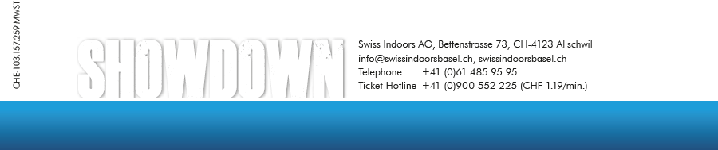

La prévente commencera le mercredi 27 avril 2022 à 8h00.

Après une interruption répétée, la prévente officielle reprendra le mercredi 27 avril 2022 à 8h00. Les billets peuvent être commandés soit via le site internet de Swiss Indoors, soit sur le site internet de Ticketcorner. En outre, Ticketcorner compte plus de 1400 points de prévente, y compris dans tous les bureaux de poste.

Hotline pour acheter des billets tél. +41 (0)900 552 225 (CHF 1.19/min)
Billetterie en ligne swissindoorsbasel.ch
Points de prévente de billets tous les points de prévente Ticketcorner officiels
Loges/Membercards (location permanente) tél. +41 (0)61 485 95 94
Forfait VIP tél. +41 (0)61 485 95 94

Les billets déjà achetés sont valables

Les billets déjà achetés en 2020 et 2021 restent valables en 2022 pour le même jour et la même place.

